Анкета животного без владельца от 06.03.2023г.

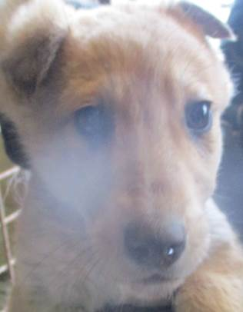 | Дата отлова, место (район, улица, дом) | Краснооктябрьский район, ул. Былинная
 | Пол животного | Самец – 1047/2023
 | Дата вакцинации | 17.03.2023 г. - Рабикан
 | Дата кастрации/стерилизации | 17.03.2023 г.
 | Дата выпуска, место (район, улица, дом) | 22.03.2023 г. – среда обитания
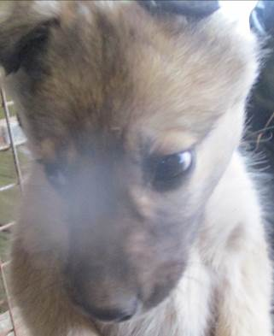 | Дата отлова, место (район, улица, дом) | Краснооктябрьский район, ул. Былинная
 | Пол животного | Самец – 1043/2023
 | Дата вакцинации | 17.03.2023 г. - Рабикан
 | Дата кастрации/стерилизации | 17.03.2023 г.
 | Дата выпуска, место (район, улица, дом) | 22.03.2023 г. – среда обитания
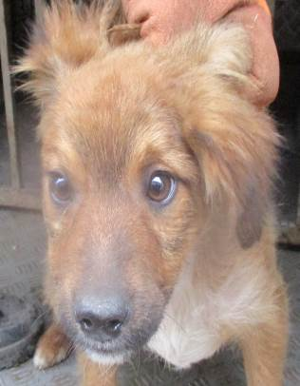 | Дата отлова, место (район, улица, дом) | Краснооктябрьский район, ул. Былинная
 | Пол животного | Самец – 1045/2023
 | Дата вакцинации | 10.03.2023 г. - Биовак  17.03.2023 г. - Рабикан
 | Дата кастрации/стерилизации | 17.03.2023 г.
 | Дата выпуска, место (район, улица, дом) | 22.03.2023 г. – среда обитания
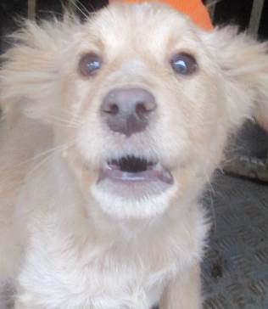 | Дата отлова, место (район, улица, дом) | Краснооктябрьский район, ул. Былинная
 | Пол животного | Самка – 1046/2023
 | Дата вакцинации | 17.03.2023 г. - Рабикан
 | Дата кастрации/стерилизации | 17.03.2023 г.
 | Дата выпуска, место (район, улица, дом) | 29.03.2023 г. – среда обитания
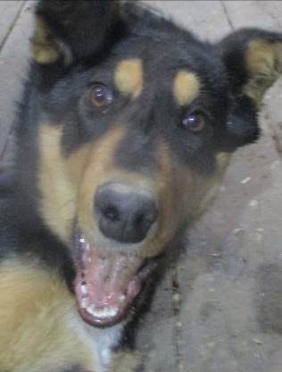 | Дата отлова, место (район, улица, дом) | Краснооктябрьский район, пос. Солнечный
 | Пол животного | Самец – 1038/2023
 | Дата вакцинации | 17.03.2023 г. – Рабикан  16.03.2023 г. - Биовак
 | Дата кастрации/стерилизации | 16.03.2023 г.
 | Дата выпуска, место (район, улица, дом) | 22.03.2023 г. – среда обитания
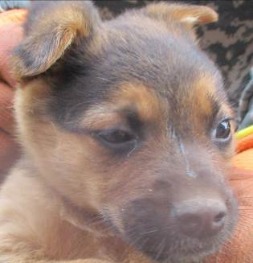 | Дата отлова, место (район, улица, дом) | Краснооктябрьский район, пос. Солнечный
 | Пол животного | Самка – 1048/2023
 | Дата вакцинации | 17.03.2023 г. - Рабикан
 | Дата кастрации/стерилизации | -
 | Дата выпуска, место (район, улица, дом) | 06.04.2023 г. - падеж
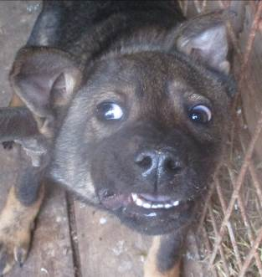 | Дата отлова, место (район, улица, дом) | Краснооктябрьский район, ул. Оборонная
 | Пол животного | Самка – 1044/2023
 | Дата вакцинации | 10.03.2023 г. - Биовак  17.03.2023 г. - Рабикан
 | Дата кастрации/стерилизации | 17.03.2023 г.
 | Дата выпуска, место (район, улица, дом) | 22.03.2023 г. – среда обитания
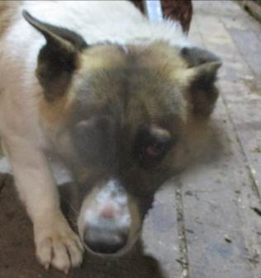 | Дата отлова, место (район, улица, дом) | Краснооктябрьский район, ул. Ватутина
 | Пол животного | Самец – 1042/2023
 | Дата вакцинации | 17.03.2023 г. – Рабикан  16.03.2023 г. - Биовак
 | Дата кастрации/стерилизации | 16.03.2023 г.
 | Дата выпуска, место (район, улица, дом) | 22.03.2023 г. – среда обитания
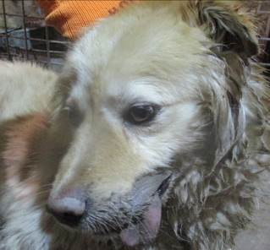 | Дата отлова, место (район, улица, дом) | Краснооктябрьский район, ул. Араратская
 | Пол животного | Самец – 1041/2023
 | Дата вакцинации | 17.03.2023 г. - Рабикан
 | Дата кастрации/стерилизации | 17.03.2023 г.
 | Дата выпуска, место (район, улица, дом) | 22.03.2023 г. – среда обитания
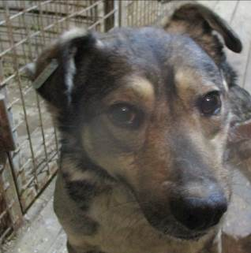 | Дата отлова, место (район, улица, дом) | Краснооктябрьский район, ул. Верхоянская
 | Пол животного | Самка – голубая бирка (ст.бир. МБУ «Северное»)
 | Дата вакцинации | 17.03.2023 г. – Рабикан  16.03.2023 г. - Биовак
 | Дата кастрации/стерилизации | -
 | Дата выпуска, место (район, улица, дом) | 22.03.2023 г. – среда обитания
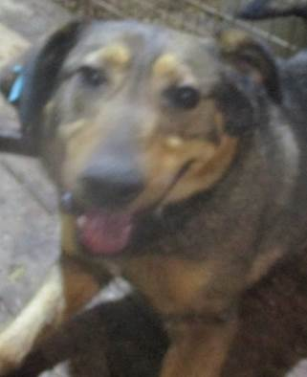 | Дата отлова, место (район, улица, дом) | Краснооктябрьский район, ул. Верхоянская
 | Пол животного | Самец – голубая бирка (ст.бир. МБУ «Северное»)
 | Дата вакцинации | 17.03.2023 г. – Рабикан  16.03.2023 г. - Биовак
 | Дата кастрации/стерилизации | -
 | Дата выпуска, место (район, улица, дом) | 22.03.2023 г. – среда обитания

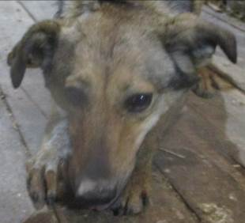 | Дата отлова, место (район, улица, дом) | Краснооктябрьский район, ул. Штеменко
 | Пол животного | Самка – 1040/2023
 | Дата вакцинации | 17.03.2023 г. - Рабикан
 | Дата кастрации/стерилизации | 17.03.2023 г.
 | Дата выпуска, место (район, улица, дом) | 22.03.2023 г. – среда обитания
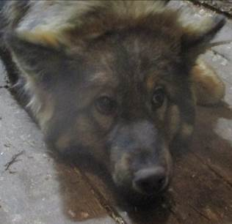 | Дата отлова, место (район, улица, дом) | Краснооктябрьский район, ул. Мамаевская
 | Пол животного | Самец – 1037/2023
 | Дата вакцинации | 17.03.2023 г. – Рабикан  16.03.2023 г. - Биовак
 | Дата кастрации/стерилизации | 16.03.2023 г.
 | Дата выпуска, место (район, улица, дом) | 22.03.2023 г. – среда обитания
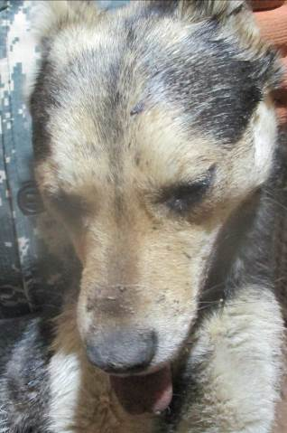 | Дата отлова, место (район, улица, дом) | Тракторозаводской район, СНТ «Металлург»
 | Пол животного | Самка – 1039/2023
 | Дата вакцинации | 17.03.2023 г. – Рабикан  16.03.2023 г. - Биовак
 | Дата кастрации/стерилизации | 16.03.2023 г.
 | Дата выпуска, место (район, улица, дом) | 22.03.2023 г. – среда обитания

